جشنوارۀ ملی تجربه‌های موفق مدارس
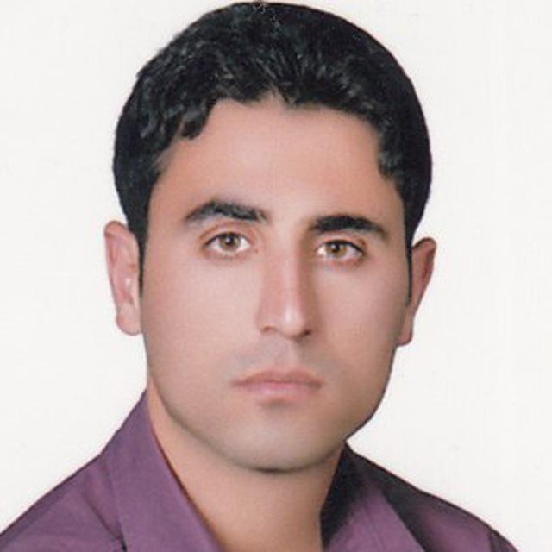
شناسنامۀ اثر (فقط برای یک تجربه)

1. مشخصات مدرسه
نام مدرسه: امام خمینی دخترانه: پسرانه: مختلط استان: کرمانشاه نام شهر : دالاهو منطقه / ناحيه: گهواره
روستا: روستای صفرشاه
دوره تحصيلي: دورۀ اول ابتدايي دورۀ دوم ابتدايي دورۀ دوم متوسطه

2. مشخصات همكاران
نام مجري (مجريان) اصلي: غلامرضا آرمند

نام ساير همكاران:

شماره تماس (همكار اصلي): 09183341244

نشانی ايميل:shahram.azizi89@gmail.com

3. مشخصات تجربه موفق
3-1. عنوان تجربه: طرح خلاقانه : درآمد زایی (خودکفایی مالی) و برقراری عدالت وکیفیت آموزشی برای مدارس روستایی و عشایری به همراه مزایای طرح
3-2. حيطه مرتبط تجربه:
مدیریت و برنامه‌ريزي فرایند آموزش فعالیت‌های فرهنگی و پرورشی مشارکت والدین و جامعۀ محلی فضا و تجهیزات اقتصاد مدرسه و توسعۀ منابع امور ويژه
آموزش و تحقق حقوق شهروندي (ویژل دورۀ دوم متوسطه)
یادآوری: در صورتی که تجربه‌هایی در حیطه‌های دیگر هم دارید، باید برای هر کدام فرم جداگانه‌ای تکمیل شود.
آیا فقط در یک حیطه شرکت کرده‌اید؟
اگر تجربه‌هایی در حیطه‌های دیگر هم در جشنواره شرکت داده‌اید، نام آن حیطه‌ها را ذکر کنید.

3-3. مخاطبان این تجربه:
دانش آموزان - اولیاء - معلم
3-4. طول دوره اجرا (زمان شروع و پايان):
شروع 01/07/1397 پایان 31/03/1398
3-5. هدف (اهداف) تجربه
اصل و اساس این طرح حول این محور می باشد: که «دانش آموزان دبستان روستایی و عشایری و حاشیه ای من در این شرایط بحران اقتصادی و زلزله اخیر استان کرمانشاه باید از لحاظ مالی و آموزشی برابر و در حد یک دبستان پیشرفته وبرخوردار از امکانات آموزشی باشند(خودکفایی مالی از طریق درآمد زایی خلاقانه و برقراری عدالت وکیفیت آموزشی). طرحی که اجرای آن بعید نیست واما آسان هم نیست مگر با خلاقیت.» که به لطف خدای متعال این ایده وطرح را وارد فاز اجرایی کردم وجشن خودکفایی و استقلال مالی دبستان را به عنوان تنها دبستان در کل کشور برپا کردیم واز مزایا ی بسیار آن بهره مند شدیم.

3-6. شرح مختصر تجربه (در حد 100 كلمه):
بر هر کسی پوشیده نیست که کشور عزیزمان در شرایط تحریم های ظالمانه ای از طرف ابر قدرت های غرب قرار دارد، بودجه مدارس کفاف پیشبرد اهداف و احتیاجات ضروری و اولیه دبستان را نمی دهد، به علت نداشتن طرح های مشوق از طرف مدیران ،اولیاء همکاری لازم را با مدارس ندارند و متاسفانه مدیران مدارس هم همیشه چشم انتظار بهبود شرایط مالی وسرانه واریزی به مدارس از طرف اداره آموزش وپرورش می مانند وبه همان اندک سرمایه قناعت می کنند که در نهایت تا پایان سال تحصیلی حرکت مثبت وخلاقانه ای جهت پیشبرد و بالابردن کیفیت آموزشی مدارس از خود نشان نمی دهند. تغذیه دانش آموزان روستایی مناسب نیست، دانش آموزان معمولا با نقش های اجتماعی و جامعه پذیری در آینده آشنا نمی شوند، شور ونشاط در اکثر مدارس رنگ باخته است وبه تبع آن عدم اجرای صحیح اقتصاد مقاومتی در مدارس. اینجاست که باید تجربه وابتکار و ایده های خلاقانه یک معلم با تجربه و دلسوز به کمک وی آید و ازکوچک ترین ظرفیت های موجود منطقه- روستا و..حداکثر استفاده مطلوب آموزشی را ببرد. دراین طرح اینجانب با مقداری سرمایه اولیه (قرضی) ، با یک ایده خلاقانه و بسیار ساده و با کمک اولیاء دانش آموزان در مدت دو ماه مبلغ یک میلیون تومان برای دبستان خود درآمد زایی کردم و بدون اینکه در پایان همان دوماه به کسی (اولیاء- معلم- اداره -خیرین و...) بدهکار باشم وازمزایای بسیاردیگر طرح که در ادامه خواهید خواند بهره مند شدیم.
«ابتدا موضوع را با مسئولان اداره آموزش و پرورش منطقه خود درمیان گذاشتم کلیات طرح مورد پذیرش قرار گرفت. سپس در روستای محل خدمت خود جلسه ای با حضور اولیاء محترم دانش آموزان تشکیل دادم و طرح درآمد زایی برای مدارس خود را با تمام جزئیات برای اولیاء بیان کردم که خوشبختانه طرح مورد استقبال و موافقت اولیاء محترم قرار گرفت ،و وارد فاز اجرایی گردید

3-7. نتايج به دست آمده، محدوديت‌هاي اجرا و آثار تجربه:
محدودیت ها:
- عدم شور ونشاط در روحیات دانش آموزان در دبستان
- عدم همکاری والدین با مدیریت دبستان به علت نبود طرح های مشوق.
- نبود سرمایه کافی برای پیشبرد اهداف دبستان
- ضعف علمی و مهارتی و اجتماعی دانش آموزان
- عدم همکاری اولیا دانش آموزان با دبستان
مزایای طرح:
- ترویج وعمل به اقتصاد مقاومتی وپیروی از سفارش رهبر فرزانه انقلاب.
- آشنایی با سیره و روش زندگی ساده و پُراز قناعت پیامبران الهی.
- قابلیت اجرایی وعملیاتی طرح در هر منطقه روستایی وعشایری کشور به دلیل ساده گی طرح وبدون داشتن هزینه.
- رواج الگوی حسنه کمک به مدارس .
- تغذیه سالم دانش آموزان از گوشت- شیر و لبنیات با ارزش دام های دبستان در طول حضور در کلاس.
- اشتغال زایی برای اهالی روستا.
- دخیل کردن کامل اولیاء در امورات دبستان و کمک گرفتن از آنها در پیشبرد اهداف دبستان. (بعضی از اولیاء زکات گوسفندان خود را به دبستان اهداء کردند که در نوع خود بسیارجالب بود.)
- در آمد زایی حلال برای مدارس بدون داشتن یک درصد سود.
- دانش آموزان دبستان از همان ابتدای سال تحصیلی خود را صاحب ودارای سرمایه می دانند و برای خود ارزش وکرامت بیشتری قائل می شوند که نتیجه آن باعث فقرزدایی در مدارس می شود. مخصوصا دانش آموزان فقیرونیازمند که هیچ -گونه پس اندازمالی ندارند وفقر مالی در روح و روان و یادگیری آنان بی تاثیر نیست.به عبارتی دانش آموزان ابتدای سال تحصیلی را با یک انگیزه و هیجان جالبی شروع و با یک خاطره خوب (سهم مالی ازفروش گوسفندان ولبنیات آن)دوره تحصیلی خود را به پایان می رسانند.
- تأمین هزینه های جاری مدرسه و مایحتاج آن.
- استقلال مالی دبستان.(خود کفایی صدرصد مالی دبستان).
- کاهش نابرابری آموزشی و گسترش عدالت آموزشی.
- آشنایی و مشارکت دانش آموزان با مشاغل(دامداری) و ارزش اقتصادی آن.
- وجود دام ها ، دنیای خیالی کودکان را به دنیای واقعی آنها نزدیک ترمی کند(به عبارتی جایگزین اسباب بازی های توخالی آنان می شود ویک اسباب بازی زنده و واقعی برای آنان محسوب می شود.)
- الگو گیری دیگر مدارس روستایی و عشایری از این طرح کارآفرینی ابتکارانه و بسیار ساده و قابل اجرا و ترویج آن.
- الگو گیری دانش آموزان ازطرح حاضر برای کسب درآمد در آینده.
- کاهش استرس وایجاد انگیزه یادگیری در دروس و شور و شوق دانش آموزان با دیدن دام ها.( با شور وشوقی زیاد دانش آموزان هر روز دام ها را علوفه می هند، بری آنان اسم می گذارند و در حین عبور دام ها از کناردبستان برای آنان دست تکان می دهند و شعر می خوانند.)
- آموزش عملی مهارت های اجتماعی .
- آموزش عینی موضوعات درسی مرتبط با دامداری وتعمیق یادگیری بادوام.
- فروش لبنیات گوسفندان - شیر- گوشت- روغن ( کسب درآمد مازاد).
- در نیم سال دوم از اجرای طرح می توانیم حتی دبستان های همجوار روستا را زیر چتر حمایتی مالی دبستان خود قرار دهیم وآنها را نیز از کمک های مالی این دبستان برخوردار سازیم.
وانشاءالله در آینده هم قصد تجهیز دبستان به وسایل آزمایشگاهی وکتابخانه را هم داریم.(توکلتُ علی الله)

3-8. فهرست ضمايم و مستندات:
عکس انجمن اولیا شماره 1
عکس حضور با مسوئلین اداره آموزش و پرورش گهواره شماره 2
عکس های دانش آموزان در محیط دبستان شماره 3

3-9. شرح كامل تجربه:
(نيازسنجي، نيازآفريني، بررسي بازخوردها و دیدگاه‌ها در مورد تجربه‌هاي مشابه در سال‌هاي گذشته،‌ طراحي تجربه، نحوۀ تصميم‌گيري براي اجرا، جزئيات اجرا،‌ نحوۀ نظارت بر اجرا،‌ نحوۀ دريافت و بررسي دیدگاه‌های مخاطبان)
عنوان پیشنهاد: «طرح خلاقانه : درآمد زایی (خودکفایی مالی) و برقراری عدالت وکیفیت آموزشی برای مدارس روستایی و عشایری به همراه مزایای طرح. »

اصل و اساس این طرح حول این محور می باشد: که «دانش آموزان دبستان روستایی و عشایری و حاشیه ای من در این شرایط بحران اقتصادی و زلزله اخیر استان کرمانشاه باید از لحاظ مالی و آموزشی برابر و در حد یک دبستان پیشرفته وبرخوردار از امکانات آموزشی باشند(خودکفایی مالی از طریق درآمد زایی خلاقانه و برقراری عدالت وکیفیت آموزشی). طرحی که اجرای آن بعید نیست واما آسان هم نیست مگر با خلاقیت.» که به لطف خدای متعال این ایده وطرح را وارد فاز اجرایی کردم وجشن خودکفایی و استقلال مالی دبستان را به عنوان تنها دبستان در کل کشور برپا کردیم واز مزایا ی بسیار آن بهره مند شدیم.
بر هر کسی پوشیده نیست که کشور عزیزمان در شرایط تحریم های ظالمانه ای از طرف ابر قدرت های غرب قرار دارد، بودجه مدارس کفاف پیشبرد اهداف و احتیاجات ضروری و اولیه دبستان را نمی دهد، به علت نداشتن طرح های مشوق از طرف مدیران ،اولیاء همکاری لازم را با مدارس ندارند و متاسفانه مدیران مدارس هم همیشه چشم انتظار بهبود شرایط مالی وسرانه واریزی به مدارس از طرف اداره آموزش وپرورش می مانند وبه همان اندک سرمایه قناعت می کنند که در نهایت تا پایان سال تحصیلی حرکت مثبت وخلاقانه ای جهت پیشبرد و بالابردن کیفیت آموزشی مدارس از خود نشان نمی دهند. تغذیه دانش آموزان روستایی مناسب نیست، دانش آموزان معمولا با نقش های اجتماعی و جامعه پذیری در آینده آشنا نمی شوند، شور ونشاط در اکثر مدارس رنگ باخته است وبه تبع آن عدم اجرای صحیح اقتصاد مقاومتی در مدارس. اینجاست که باید تجربه وابتکار و ایده های خلاقانه یک معلم با تجربه و دلسوز به کمک وی آید و ازکوچک ترین ظرفیت های موجود منطقه- روستا و..حداکثر استفاده مطلوب آموزشی را ببرد. دراین طرح اینجانب با مقداری سرمایه اولیه (قرضی) ، با یک ایده خلاقانه و بسیار ساده و با کمک اولیاء دانش آموزان در مدت دو ماه مبلغ یک میلیون تومان برای دبستان خود درآمد زایی کردم و بدون اینکه در پایان همان دوماه به کسی (اولیاء- معلم- اداره -خیرین و...) بدهکار باشم وازمزایای بسیاردیگر طرح که در ادامه خواهید خواند بهره مند شدیم.
«ابتدا موضوع را با مسئولان اداره آموزش و پرورش منطقه خود درمیان گذاشتم کلیات طرح مورد پذیرش قرار گرفت. سپس در روستای محل خدمت خود جلسه ای با حضور اولیاء محترم دانش آموزان تشکیل دادم و طرح درآمد زایی برای مدارس خود را با تمام جزئیات برای اولیاء بیان کردم که خوشبختانه طرح مورد استقبال و موافقت اولیاء محترم قرار گرفت ،و وارد فاز اجرایی گردید
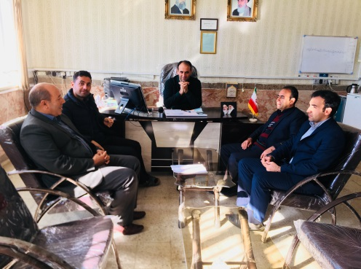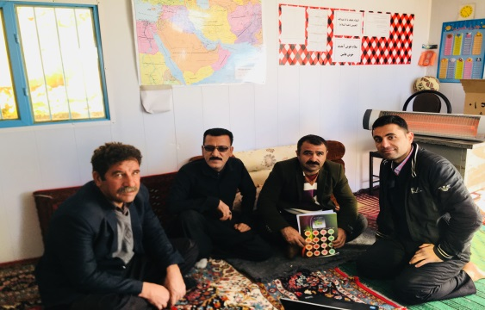
طرح نیاز به اندکی سرمایه اولیه دارد که بصورت قرضی می توان به یکی از روش های زیر تهیّه کرد (لازم به ذکر است که سرمایه اولیه «پول» بصورت قرض دو ماهه می باشد و مقدار پول قرضی بلافاصله پایان همان دوماه با استفاده از مزایای طرح عودت داده می شود.):
- تشکیل صندوق مالی بوسیله اولیاء دانش آموزان
- کمک از خیرین
- کمک از دوستان
اکثرمردم روستاها دامدار هستند و حیوانات اهلی پرورش می دهند. با سرمایه موجود صندوق (دو میلیون تومان) به کمک اولیاء اقدام به خرید دو رأس دام آبستن از همان آبادی کردیم.بزها بعد یک هفته زایش کردند و صاحب دوبزغاله شدند و (اکثر مواقع امکان دو قلو زایش دام ها هم وجود دارد که به طرح ارزش مالی بیشتری می دهد). در پایان همان ماه، دو رأس دام (مادران شیرده دو بزغاله ) را فروختیم وبا پول آن بدهی (پول قرضی ) را که بدهکار بودیم را پرداخت کردیم.
حال مدرسه صاحب دو رأس بزغاله با کلی مزایا می باشد.کار نگه داری و امورات آن را طبق صورتجلسه بر عهده اولیاء دانش آموزان قرار دارد و هرکدام از اولیاء به نوبت همراه با گله های خود آنان را به چراگاه می برند و از آنان با دل و جان نگه داری و مراقبت می کنند. ارزش فعلی بزدام ها بعد یک ماه به یک میلیون تومان می رسد که به ازای هرماه به ارزش آنان افزوده می شود. حتی می توان آنان را برای مدت یک سال نگه داشت و در سال بعد که باردار شدند به فروش رساند که ارزش این طرح بعد یک سال به 40000000 ریال معادل چهار میلیون تومان است ،حتی می توان از این طریق برای یک نفر اشتغال زایی ایجاد کرد که نظر اعضاء هم بر این ایده صحه گذاشت و ما تصمیم داریم در نیم سال دوم طرح با واگذاری امورات دام ها و سهم 20/. از بزها به یک نفر از والدین دانش آموزان برای او اشتغال زایی ایجاد کنیم.(این کار بستگی به نظر اعضاء گروه دارد.) لازم به ذکر است که دراین مدت دو ماه از شروع طرح ،مقدارپانصد هزارتومان (5000000 ریال) را از همین راه صرف کارهای زیر نموداه ایم و خداوند منان را شاکریم از اینکه دبستان به خودکفایی صد درصد مالی رسیده است وبه هیچ عنوان نیازی به سرانه واریزی از طرف اداره آموزش و پرورش وافراد دیگر نداریم:

- خرید ده عدد میز کوچک تک نفره به مبلغ 3500000 ریال( که میزها در نوع خود بسیارکاربردی است.)
- ساخت پله سیمانی وسیمان کشی حیاط دبستان مبلغ 500000 ریال
- خرید وسایل ورزشی مبلغ500000 ریال
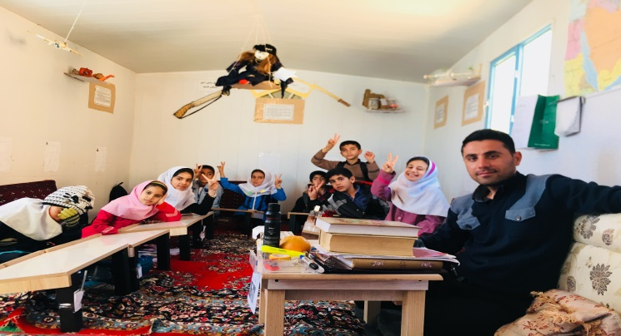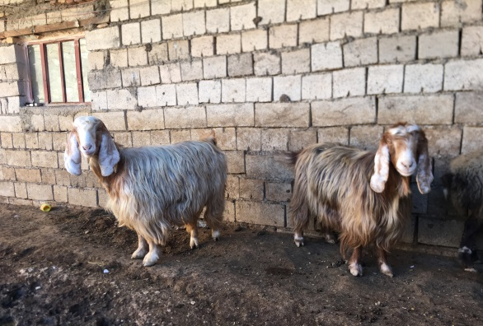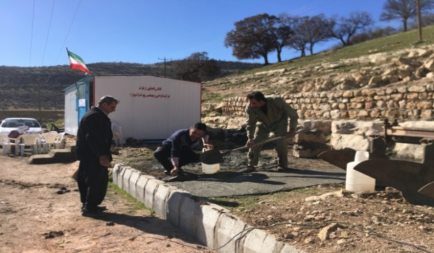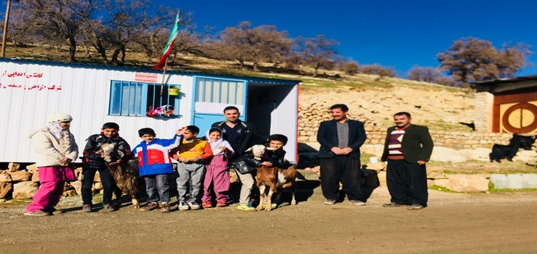
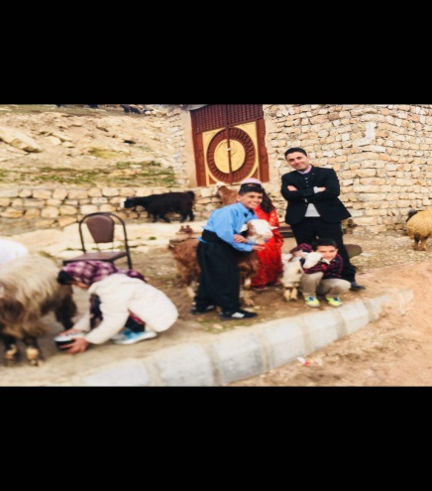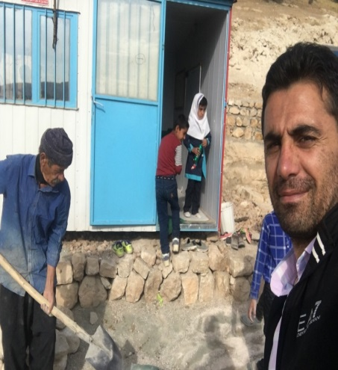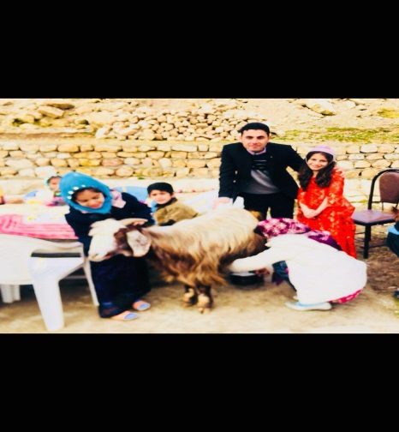
مزایای طرح:
- ترویج وعمل به اقتصاد مقاومتی وپیروی از سفارش رهبر فرزانه انقلاب.
- آشنایی با سیره و روش زندگی ساده و پُراز قناعت پیامبران الهی.
- قابلیت اجرایی وعملیاتی طرح در هر منطقه روستایی وعشایری کشور به دلیل ساده گی طرح وبدون داشتن هزینه.
- رواج الگوی حسنه کمک به مدارس .
- تغذیه سالم دانش آموزان از گوشت- شیر و لبنیات با ارزش دام های دبستان در طول حضور در کلاس.
- اشتغال زایی برای اهالی روستا.
- دخیل کردن کامل اولیاء در امورات دبستان و کمک گرفتن از آنها در پیشبرد اهداف دبستان. (بعضی از اولیاء زکات گوسفندان خود را به دبستان اهداء کردند که در نوع خود بسیارجالب بود.)
- در آمد زایی حلال برای مدارس بدون داشتن یک درصد سود.
- دانش آموزان دبستان از همان ابتدای سال تحصیلی خود را صاحب ودارای سرمایه می دانند و برای خود ارزش وکرامت بیشتری قائل می شوند که نتیجه آن باعث فقرزدایی در مدارس می شود. مخصوصاً دانش آموزان فقیرونیازمند که هیچ -گونه پس اندازمالی ندارند وفقر مالی در روح و روان و یادگیری آنان بی تاثیر نیست.به عبارتی دانش آموزان ابتدای سال تحصیلی را با یک انگیزه و هیجان جالبی شروع و با یک خاطره خوب (سهم مالی ازفروش گوسفندان ولبنیات آن)دوره تحصیلی خود را به پایان می رسانند.
- تأمین هزینه های جاری مدرسه و مایحتاج آن.
- استقلال مالی دبستان.(خود کفایی صدرصد مالی دبستان).
- کاهش نابرابری آموزشی و گسترش عدالت آموزشی.
- آشنایی و مشارکت دانش آموزان با مشاغل(دامداری) و ارزش اقتصادی آن.
- وجود دام ها ، دنیای خیالی کودکان را به دنیای واقعی آنها نزدیک ترمی کند(به عبارتی جایگزین اسباب بازی های توخالی آنان می شود ویک اسباب بازی زنده و واقعی برای آنان محسوب می شود.)
- الگو گیری دیگر مدارس روستایی و عشایری از این طرح کارآفرینی ابتکارانه و بسیار ساده و قابل اجرا و ترویج آن.
- الگو گیری دانش آموزان ازطرح حاضر برای کسب درآمد در آینده.
- کاهش استرس وایجاد انگیزه یادگیری در دروس و شور و شوق دانش آموزان با دیدن دام ها.( با شور وشوقی زیاد دانش آموزان هر روز دام ها را علوفه می هند، بری آنان اسم می گذارند و در حین عبور دام ها از کناردبستان برای آنان دست تکان می دهند و شعر می خوانند.)
- آموزش عملی مهارت های اجتماعی .
- آموزش عینی موضوعات درسی مرتبط با دامداری وتعمیق یادگیری بادوام.
- فروش لبنیات گوسفندان - شیر- گوشت- روغن ( کسب درآمد مازاد).
- در نیم سال دوم از اجرای طرح می توانیم حتی دبستان های همجوار روستا را زیر چتر حمایتی مالی دبستان خود قرار دهیم وآنها را نیز از کمک های مالی این دبستان برخوردار سازیم.
وانشاءالله در آینده هم قصد تجهیز دبستان به وسایل آزمایشگاهی وکتابخانه را هم داریم.(توکلتُ علی
الله)
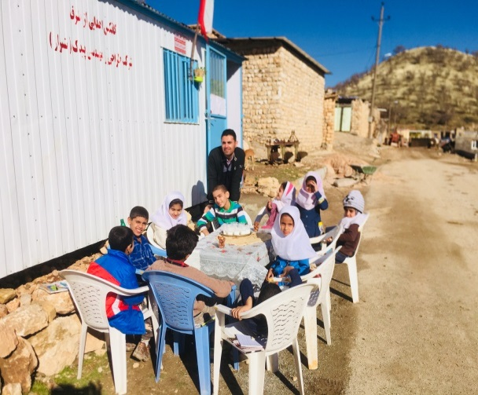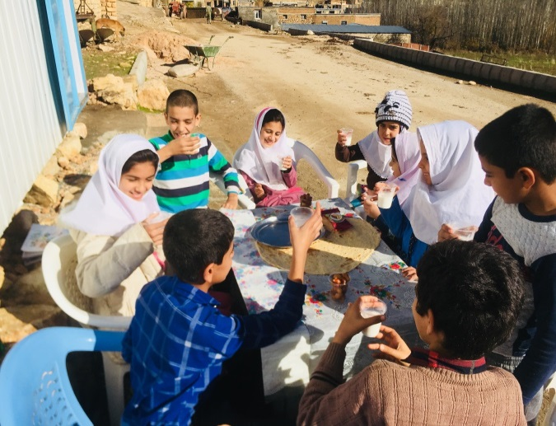
«ای خدای مهربانم، تو شاهد باش تمام سعی و تلاشم را برای خدمت خالصانه و صادقانه به دانش آموزان این روستا انجام دادم ونتیجه دلخواه و مطلوب را از این ایده و طرح به نحو احسنت گرفتم، امید دارم که این طرح ومشابه آن در تمام مناطق روستایی و عشایری کشور روزی اجرایی وعملیاتی گردد و بار سنگین مالی را ازدوش دولت و وزرات آموزش و پرورش بردارد و دانش آموزان این دسته از مناطق را از مزایا ی آن بهره مند سازد»
«خداوندا آنچه را نصیب ما کن که خیر دنیا و آخرت و رضایت تو را به همراه داشته باشد.
الله نتیجه تلاشم را به تو واگذار می کنم..»
« آمین یا ارحم الراحمین»

